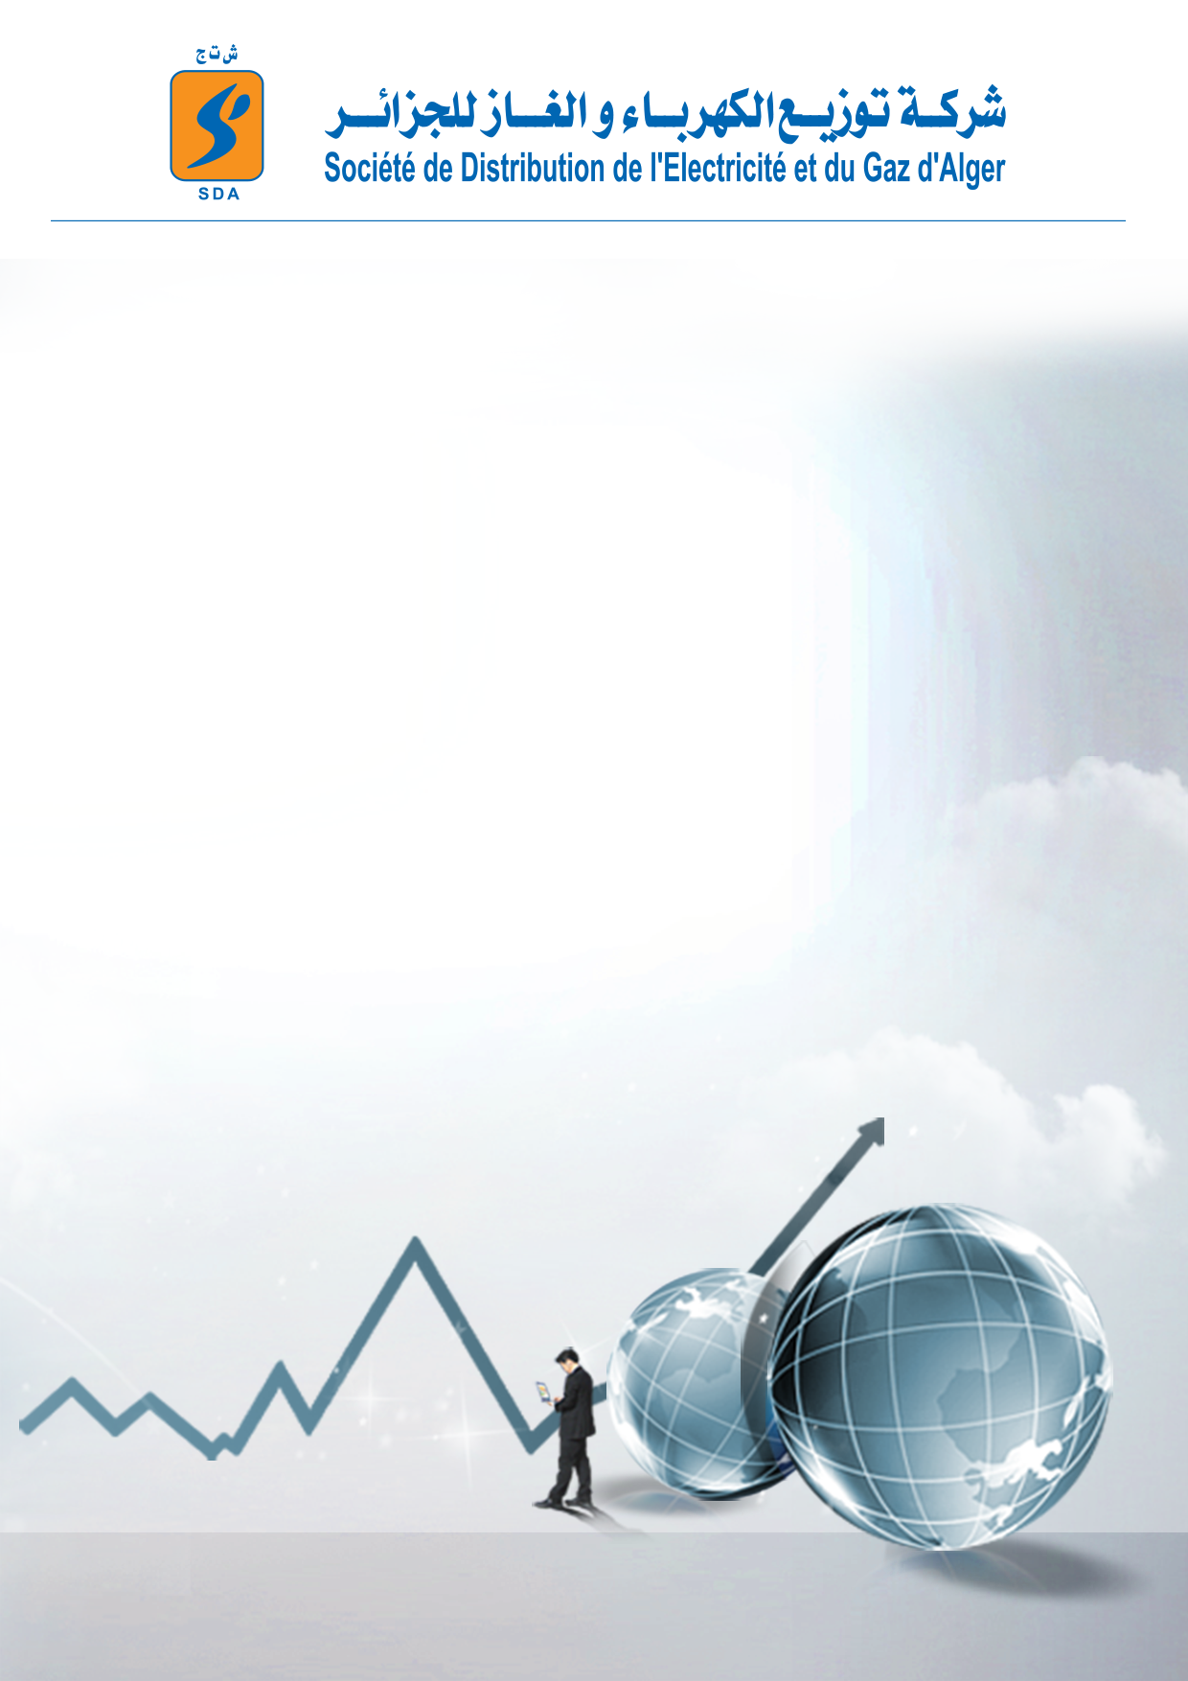

**Plan stratégique**

**SDA**

**2013-2017**

**Partie Investissements**

## 3. Plan d'investissements

Le plan de développement moyen terme relatif aux réseaux et aux infrastructures de la Société de Distribution de l’Électricité et du Gaz d’Alger sur la période 2013-2017 nécessite une enveloppe de **49585 MDA**.

Il permettra, en matière d’électricité, la réalisation de **6064,7 Kms**de réseau, **1721 postes** et **180910 branchements** pour un montant de **23874 MDA.**

Pour le gaz, la réalisation de **4985,9 Kms** de réseau gaz, **104354 branchements**en gaz, pour un montant de **1772 MDA.**

Additivement aux investissements réseaux électricité et gaz, les investissements relatifs aux équipements spécifiques et aux infrastructures d’accompagnement, représentent un montant de :

* **20062 MDA**( 40**%** du montant global) pour les équipements électricité (besoins d’exploitation et de fonctionnement). Ces équipements, concernent l’extension du BCC d’Alger, la télé relève de ………..compteurs HTA, la numérisation de la cartographie, l’acquisition de transformateurs HTA/BT et le changement des compteurs BT en électronique (compteurs intelligents).
* **213 MDA**( 0,4**%** du montant global), pour les équipements spécifiques au réseau gaz, qui concernent essentiellement la numérisation de la cartographie et l’achat d’appareils de recherche et localisation de fuites du gaz ainsi que des matériels d’exploitation gaz.
* **4434 MDA** (7,39**%** du montant global), pour les infrastructures. Les infrastructures concernent la construction de nouveaux sièges de Districts électricité/gaz, des agences commerciales, de bureaux pour la Direction de la distribution du Gué de Constantine ainsi que l’acquisition de nouveaux locaux et l’extension du siège de la SDA.

### Évolution des dépenses d'investissements en MDA

|  |  |  |  |  |  |  |  |
| --- | --- | --- | --- | --- | --- | --- | --- |
|  | **2013** | **2014** | **2015** | **2016** | **2017** | **Total** | **Poids (%)** |
| **Electricité** |  |  |  |  |  |  |  |
| Réseau | 4 915 | 2 819 | 2 909 | 2 980 | 3 061 | 16 684 |  |
| Postes | 2 294 | 822 | 799 | 818 | 836 | 5 569 |  |
| Branchements | 363 | 298 | 319 | 320 | 321 | 1 621 |  |
| **Total Electricité** | **7 572** | **3 939** | **4 027** | **4 118** | **4 218** | **23 874** | **48,15** |
| **Gaz** |  |  |  |  |  |  |  |
| Réseau | 208 | 293 | 22 | 39 | 50 | 612 |  |
| Branchements | 223 | 238 | 229 | 232 | 239 | 1 161 |  |
| **Total Gaz** | **432** | **531** | **250** | **272** | **288** | **1 772** | **3,57** |
|  |  |  |  |  |  |  |  |
| Equipements spécifiques Elec | 3 700 | 3 500 | 4 288 | 4 288 | 4 288 | 20 062 |  |
| Equipements spécifiques Gaz | 0 | 145 | 0 | 0 | 68 | 213 |  |
| **Total Equipements spécifiques** | **3 700** | **3 645** | **4 288** | **4 288** | **4 355** | **20 275** | **40,89** |
|  |  |  |  |  |  |  |  |
| **Infrastructures** | 276 | 1071 | 882 | 528 | 907 | 3664 |  |
|  | **276** | **1 071** | **882** | **528** | **904** | **3 664** | **7,39** |
|  |  |  |  |  |  |  |  |
| **Total Général** | **11 979** | **9 185** | **9 447** | **9 205** | **9 766** | **49 585** | **100** |

## Plan d'investissements 2013-2014

|  |  |  |  |  |  |  |
| --- | --- | --- | --- | --- | --- | --- |
| **Electricité** |  |  |  |  |  |  |
| **Physique** |  |  |  |  |  |  |
| **Désignation** | **2013** | **2014** | **2015** | **2016** | **2017** | **Total** |
| MTA (km) | 211 | 218 | 227 | 225 | 233 | **1 114** |
| MTS 10 kV (km) | 202 | 209 | 219 | 228 | 237 | **1 095** |
| MTS 30 kV (km) | 251 | 258 | 267 | 275 | 283 | **1 334** |
| Total MT (km) | **665** | **685** | **712** | **728** | **753** | **3 543** |
| BTA (km) | 674 | 696 | 726 | 751 | 778 | **3 625** |
| BTS (km) | 205 | 207 | 210 | 213 | 215 | **1 050** |
| Total BT (km) | **879** | **903** | **936** | **964** | **993** | **4 675** |
| **Total réseau (km)** | **1 544** | **1 588** | **1 648** | **1 692** | **1 746** | **8 218** |
| Postes ACC | 27 | 30 | 34 | 34 | 36 | **161** |
| Postes Cabines 30kV | 166 | 177 | 189 | 198 | 206 | **936** |
| Postes Cabines 10kV | 195 | 188 | 192 | 195 | 197 | **967** |
| **Total postes** | **388** | **395** | **415** | **427** | **439** | **2 064** |
| Branchements 2 fils | 46 903 | 49 939 | 52 321 | 51 518 | 51 775 | **252 456** |
| Branchements 4 fils | 1 760 | 1 823 | 1 889 | 1 959 | 2 032 | **9 463** |
| **Total branchements** | **48 663** | **51 762** | **54 210** | **53 477** | **53 807** | **261 919** |

|  |  |  |  |  |  |  |
| --- | --- | --- | --- | --- | --- | --- |
|  |  |  |  |  |  |  |
| **Financier (MDA)** |  |  |  |  |  |  |
| **Désignation** | **2013** | **2014** | **2015** | **2016** | **2017** | **Total MDA** |
| MTA (km) | 286 | 293 | 306 | 308 | 320 | **1 513** |
| MTS 10 kV (km) | 668 | 689 | 718 | 745 | 773 | **3 593** |
| MTS 30 kV (km) | 850 | 868 | 891 | 913 | 933 | **4 455** |
| Total MT (km) | 1 804 | 1 850 | 1 915 | 1 966 | 2 026 | **9 561** |
| BTA (km) | 1 020 | 1 056 | 1 108 | 1 152 | 1 198 | **5 534** |
| BTS (km) | 856 | 865 | 872 | 883 | 889 | **4 365** |
| Total BT (km) | 1 876 | 1 921 | 1 980 | 2 035 | 2 087 | **9 899** |
| **Total réseau (km)** | **3 680** | **3 771** | **3 895** | **4 001** | **4 113** | **19 460** |
| Postes ACC | 24 | 27 | 31 | 31 | 33 | **146** |
| Postes Cabines 30kV | 486 | 511 | 539 | 564 | 586 | **2 686** |
| Postes Cabines 10kV | 694 | 661 | 670 | 677 | 681 | **3 383** |
| **Total postes** | **1 204** | **1 199** | **1 240** | **1 272** | **1 300** | **6 215** |
| Branchements 2 fils | 432 | 460 | 481 | 474 | 476 | **2 323** |
| Branchements 4 fils | 19 | 19 | 20 | 21 | 21 | **100** |
| **Total branchements** | **451** | **479** | **501** | **495** | **497** | **2 423** |
| **Total électricité** | **5 335** | **5 449** | **5 636** | **5 768** | **5 910** | **28 098** |
|  |  |  |  |  |  |  |

|  |  |  |  |  |  |  |
| --- | --- | --- | --- | --- | --- | --- |
| **Equipements spécifiques (MDA)** | |  |  |  |  |  |
| **Equipement** | **2012** | **2012** | **2013** | **2014** | **2015** | **2016** |
| Centre d'appel | 10 |  |  |  |  |  |
| Véhicule laboratoire de recherche défaut de câble | 44 |  |  |  |  |  |
| Diagnostic Câble MT | 14 |  |  |  |  |  |
| Licences informatique pour logiciel Calcul réseau BT | 6 |  |  |  |  |  |
| Licence informatique pour logiciel Calcul réseau MT | 6 |  |  |  |  |  |
| Extension BCC Phase II | 630 |  | 3570 |  |  |  |
| Numérisation cartographie (Km) | 100 |  | 100 | 100 |  |  |
| Télé relève des compteurs HTA | 150 |  | 296 |  |  |  |
| Détecteurs de défauts pour réseaux souterrains | 110,5 |  |  |  |  |  |
| Détecteurs de défauts pour réseaux aériens | 36,5 |  |  |  |  |  |
| Transformateurs HTA/BT | 589 |  |  |  |  |  |
| **Total** | **1 696** | **0** | **3 966** | **100** | **0** | **0** |

|  |  |  |  |  |  |  |
| --- | --- | --- | --- | --- | --- | --- |
|  |  |  |  |  |  |  |
| **Gaz** |  |  |  |  |  |  |
| **Physique** |  |  |  |  |  |  |
| **Désignation** | **2013** | **2014** | **2015** | **2016** | **2017** | **Total** |
| Réseau (km) | 1 320 | 1 363 | 1 568 | 1 804 | 1 854 | 7 909 |
| Branchements | 39 579 | 34 919 | 35 519 | 36 179 | 37 000 | 183 196 |
|  |  |  |  |  |  |  |
| **Financier (MDA)** |  |  |  |  |  |  |
| **Désignation** | **2013** | **2014** | **2015** | **2016** | **2017** | **Total MDA** |
| Réseau | 1 811 | 1 724 | 1 962 | 2 246 | 2 300 | 10 043 |
| Branchements | 475 | 397 | 404 | 411 | 420 | 2 107 |
| **Total gaz** | **2 286** | **2 121** | **2 366** | **2 657** | **2 720** | **12 150** |
|  |  |  |  |  |  |  |
| **Equipements spécifiques (MDA)** | |  |  |  |  |  |
| **Equipement** | **2012** | **2013** | **2014** | **2015** | **2016** | **2017** |
| Correcteurs V | 22 | 0 | 13 | 0 | 0 | 14 |
| Enregistreur statique de données | 28 |  | 16 |  |  | 18 |
| Appareil AIF | 9 |  | 6 |  |  | 7 |
| Appareil explosimètre /catharomètre | 3 |  | 2 |  |  | 3 |
| PR pour appareil de recherche de fuites | 11 |  | 13 |  |  | 16 |
| Gaz étalon pour les appareils de localisation de fuite | 1 |  |  |  |  |  |
| Numérisation cartographie (Ha) | 61 |  | 40 |  |  | 46 |
| Equipement Protection Cathodique | 14 |  | 9 |  |  |  |
| Equipement de soudage PE et accessoires | 7 |  | 4 |  |  |  |
| Equipement de soudage Acier et accessoires | 9 |  | 7 |  |  |  |
| Equipement d’intervention gaz | 11 |  | 7 |  |  | 9 |
| Matériel d’exploitation gaz | 90 |  | 90 |  |  | 100 |
| **Total** | **266** | **0** | **207** | **0** | **0** | **97** |

|  |  |  |  |  |  |  |
| --- | --- | --- | --- | --- | --- | --- |
| **Infrastructures (MDA)** |  |  |  |  |  |  |
|  | **2013** | **2014** | **2015** | **2016** | **2017** | **Total** |
| Extension du siège de la SDA | 25 | 50 | 150 | 450 | 325 | **1 000** |
| Construction bloc de bureaux nouveau siège de la direction de distribution de Gué de Constantine | 600 | 322 | 8 | - | - | **930** |
| Construction de 9 districts électricité | 60 | 280 | 220 | 200 | 200 | **960** |
| Construction de 9 districts gaz | 60 | 280 | 220 | 200 | 200 | **960** |
| Exploitation gaz | 20 | 20 | 4 | - | - | **44** |
| Construction de 16 agences | 220 | 220 | 220 | 220 | 220 | **1 100** |
| Acquisition de nouveaux locaux (19 agences) | 830 | 150 | 160 | 100 | 100 | **1 340** |
| **Total** | **1 815** | **1 322** | **982** | **1 170** | **1 045** | **6 334** |

|  |  |  |  |  |  |  |
| --- | --- | --- | --- | --- | --- | --- |
| **Installation des compteurs intelligents (MDA)** | |  |  |  |  |  |
|  | **2013** | **2014** | **2015** | **2016** | **2017** | **Total** |
| **compteurs** |  |  |  |  |  |  |
| **Taux (%)** | **5** | **20** | **25** | **25** | **25** | **100** |
|  | 35 000 | 140 000 | 175 000 | 175 000 | 175 000 | 700 000 |
| Coût estimatif l'unité (35000 DA) | 35 000,00 | 35 000,00 | 35 000,00 | 35 000,00 | 35 000,00 |  |
| MDA | 1225 | 4900 | 6125 | 6125 | 6125 | 24500 |
| PLATES FORMES |  |  |  |  |  |  |
|  | **2013** | **2014** | **2015** | **2016** | **2017** | **Total** |
| plateforme | 84,00 | 0,00 | 0,00 | 0,00 | 0,00 | 84,00 |
| formation | 10,00 | 0,00 | 0,00 | 0,00 | 0,00 | 10,00 |
|  |  |  |  |  |  |  |

|  |  |  |  |  |  |  |
| --- | --- | --- | --- | --- | --- | --- |
| **Synthèse Investissements(MDA)** | | |  |  |  |  |
|  | **2013** | **2014** | **2015** | **2016** | **2017** | **Total** |
| **Electricité** |  |  |  |  |  |  |
| Réseau | 3 680 | 3 771 | 3 895 | 4 001 | 4 113 | 19 460 |
| Postes | 1 204 | 1 199 | 1 240 | 1 272 | 1 300 | 6 215 |
| Branchements | 451 | 479 | 501 | 495 | 497 | 2 423 |
| **Total Electricité** | **5 335** | **5 449** | **5 636** | **5 768** | **5 910** | **28 098** |
|  |  |  |  |  |  |  |
| **Gaz** |  |  |  |  |  |  |
| Réseau | 1 811 | 1 724 | 1 962 | 2 246 | 2 300 | 10 043 |
| Branchements | 475 | 397 | 404 | 411 | 420 | 2 107 |
| **Total Gaz** | **2 286** | **2 121** | **2 366** | **2 657** | **2 720** | **12 150** |
|  |  |  |  |  |  |  |
| **Equipements spécifiques Elec** | 5 285 | 5 000 | 6 125 | 6 125 | 6 125 | 28 660 |
| **Equipements spécifiques Gaz** | 0 | 207 | 0 | 0 | 97 | 304 |
| **Total Equipements spécifiques** | **5 285** | **5 207** | **6 125** | **6 125** | **6 222** | **28 964** |
|  |  |  |  |  |  |  |
|  |  |  |  |  |  |  |
| **Infrastructures** |  |  |  |  |  |  |
| **Infrastructures** | **1 815** | **1 322** | **982** | **1 170** | **1 045** | **6 334** |
|  |  |  |  |  |  |  |
| **Total Général** | **14 721** | **14 099** | **15 109** | **15 720** | **15 897** | **75 546** |